Литниково-питающая система:
снижение веса и затрат на разработку
Velocity [-]
Imported Design ID [-]

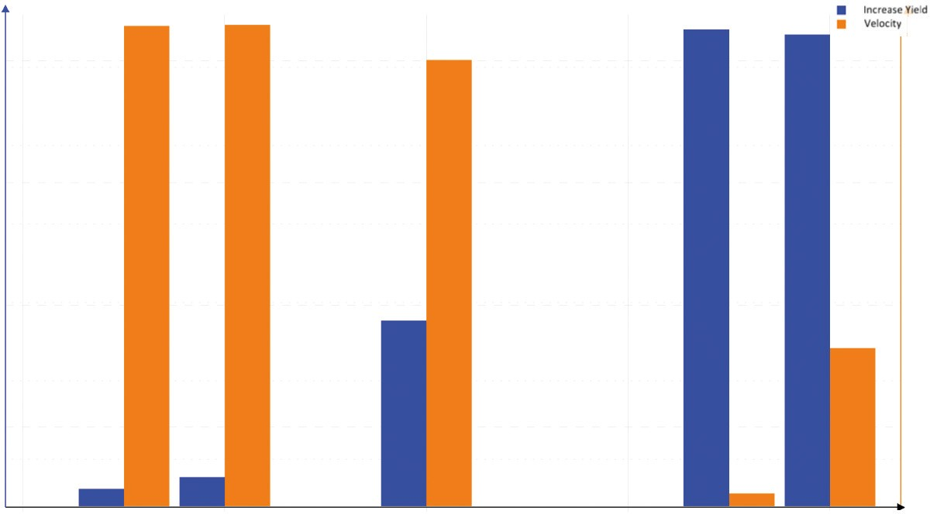
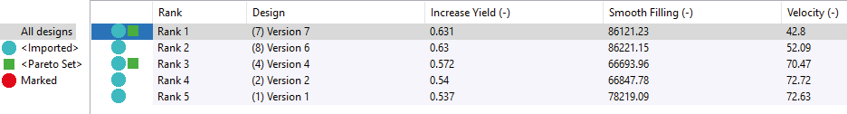
Литье под давлением является рентабельным видом литья и обеспечивает постоянное высокое качество продукции в соответствии с требованиями заказчика. При изготовлении деталей для автомобилестроения необходимо выдерживать всевозможные критерии качества. Таковыми являются: минимальная пористость отливки, герметичность системы, а также соблюдение размеров деталей. Для сохранения рентабельности производства должны быть последовательно оптимизированы такие статьи расходов, как вес литника и потери расплава. Компания Kırpart использовала программное обеспечение MAGMASOFT®, с целью посредством оптимизации системы при получении отливки снизить вес литника и тем самым сэкономить средства. До начала проекта общий вес литника с пресс-остатком составлял 2,594 г. Потенциальная экономия содержится как в процессе подачи расплава, так и в процессе литья. В процессе подачи расплава снижение веса литника обеспечивает, в первую очередь, снижение газообразования, энергопотреблении, потери металла на окалину и литниковый ход. Помимо того, снижаются расходы на логистику, хранение и транспортировку расплава в печи для тепловой выдержки. При помощи MAGMASOFT® инженеры Kirpart проанализировали пять вариантов модели литника. В каждой фазе процесса исследовались, прежде всего, результаты расчетов заполнения формы и затвердевания отливки. На рисунках 3 и 4 показаны первоначальный и конечный варианты модели. Расчеты показывают, что качество отливки, несмотря на сокращение объема литника, остается высоким. Расчет площади поперечного сечения литника для последнего варианта конструкции показал, что такое решение обеспечивает постоянное увеличение скорости движения расплава от пресс-остатка к питателю, в результате чего расплав достигает полости с оптимальной скоростью. Наряду с процессами заполнения и движения расплава изменения конструкции литника влияют на процесс затвердевания, обеспечивая, тем самым, высокое качество отливки. Давление на третьей фазе поддерживалось на уровне 1000 - 1200 бар, что позволяло выполнить требования к показателю пористости. При соответствующем давлении оптимизированная литниково-питающая система должна
Increase Yield [-]
Рис. 2: Ранжирование нескольких версий по критериям качества
Рис 1: Гистограмма результатов: „Повышение выхода годной продукции «- синий цвет и «Скорость в питателе» – оранжевый цвет.
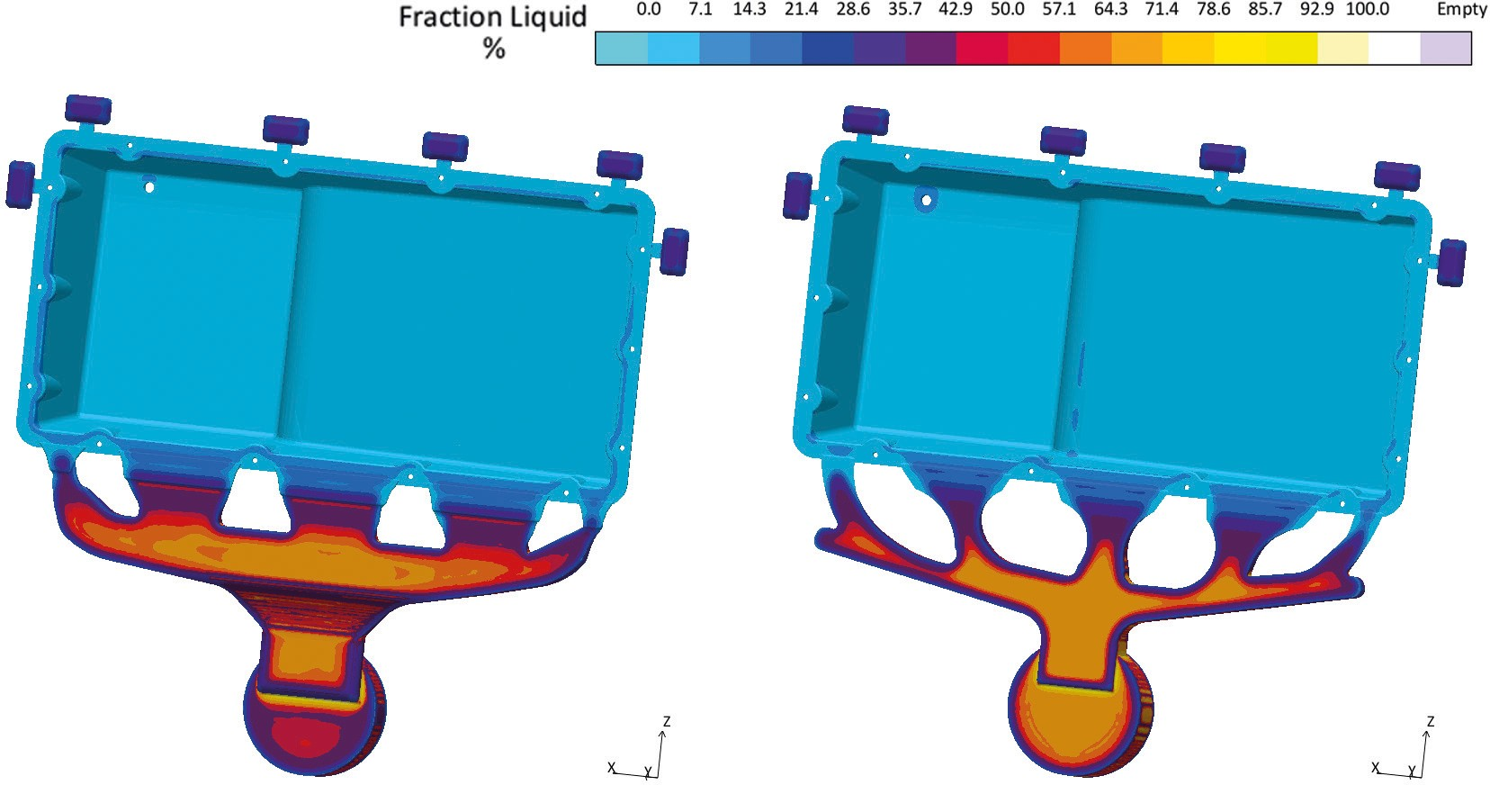
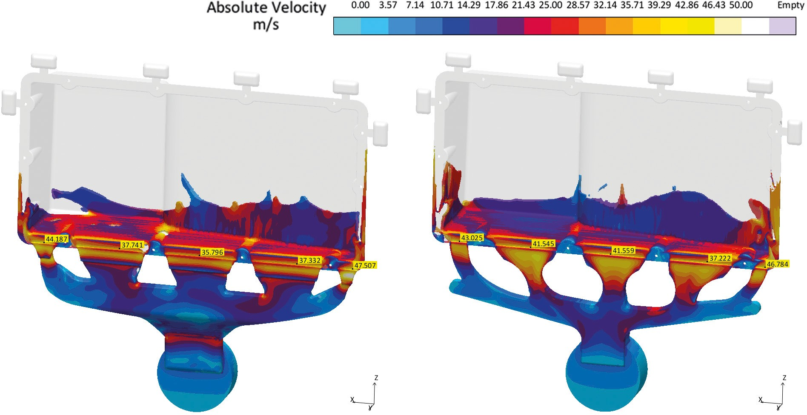
обеспечить достаточную подпитку отливки. Последний вариант конструкции литника показал сокращение потерь расплава с 29.68% до 20.28%, что обеспечило существенную экономию на всех этапах производственного процесса. Снижение веса литника обусловило сокращение энергопотребления, что позволило, в свою очередь, сократить продолжительности смазки формы и время цикла на 10%. При ежегодном изготовлении 400.000 изделий сокращение цикла обеспечивает существенное повышение качества продукции. Настоящее исследование позволило оптимизировать не только производственные затраты и производительность, но и сократить количество термически перегруженных участков формы. Как следствие, повысилась эффективность эксплуатации оборудования. С момента начала проекта каждый элемент конструкции непрерывно и последовательно совершенствовался. Программное обеспечение MAGMASOFT® зарекомендовало себя как надежный и эффективный продукт для конструирования и оптимизации литниково-питающей системы. Таким образом, преимущества MAGMASOFT® вносят существенный вклад в дальнейшее успешное развитие компании Kırpart.
Рис. 4: Доля твердой фазы «fraction Liquid” для обеих версий. Несмотря на уменьшение сечения элементов питание происходит дольше.
Рис. 3: Сравнение результатов расчетов показывает картину заполнения и скорости перемещения расплава в питателях для исходной и конечной версии конструкции: качество отливки остается высоким, несмотря на существенное сокращение объема питателей.
С уважением, коллектив компании Kırpart, Турция

Kırpart A.Ş. является ведущим производителем компонентов двигателей в Турции. С 1969 г. Предприятие зарекомендовало себя как надежный поставщик для автомобилестроительных компаний в мировом масштабе. Kırpart специализируется на разработке и производстве компонентов системы охлаждения двигателя, термостатов, а также водяных и масляных насосов. Специалисты по алюминиевому литью предлагают своим клиентам разработку литейной техники и оснастки и имеют большой опыт в снижении веса компонентов при сохранении качества продукции

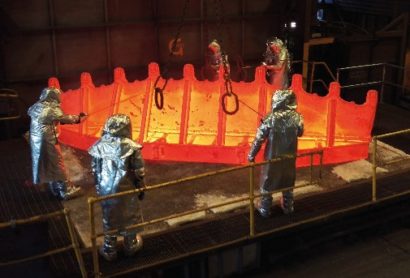
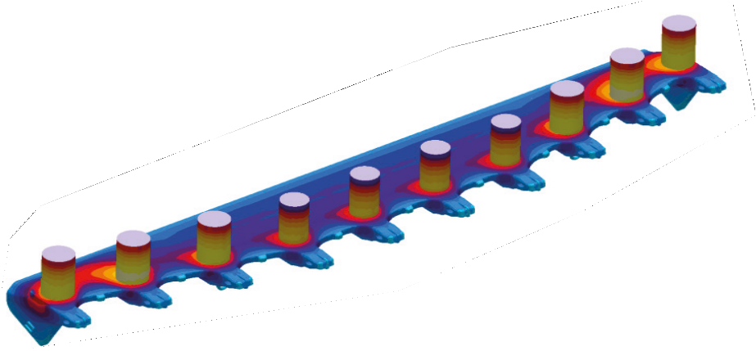
Вместо трех отливок – одна с MAGMASOFT®!
CR Foundry оптимизирует изготовление зубьев захвата ковша DecaEdge™ методом литья

Компания CR Foundry in Maryborough, Queensland, Австралия использует MAGMASOFT® для прогнозирования и устранения технических проблем. С применением MAGMASOFT® в 2006 г. Были достигнуты первые успехи по сокращению количества дефектов литья и, как следствие, объема работ по их ликвидации. Количество сварщиков, необходимое для ремонта, соответственно, уменьшилось, что позволило персоналу сосредоточиться на решении более важных задач. В 2016 г. На CR возникла необходимость оптимизации производства, изготавливаемых методом литья зубьев DecaEdge™ для захвата ковша тяжелого автопогрузчика горных пород. CR является мировым производителем широкого ассортимета такой продукции. Традиционно деталь собиралась из трёх по отдельности отливаемых частей длиной по два метра каждая. Весь процесс требовал значительных производственных ресурсов. В результате анализа данной ситуации специалисты пришли к выводу, что на предприятии возможно производство одной детали вместо компоновки её из трех частей. Основной задачей при перепрофилировании оборудования явилось сохранение технологических допусков для готовой продукции. Выполнение данного требования достигалось за счет припусков на размеры и комплектности геометрической модели. Отливка имела размеры 6,2 м в длину, 1,2 м в ширину и весила 5.000 кг. Специалисты применили MAGMASOFT® для анализа литниково-питающей системы, что обеспечило максимально плавное заполнения формы, а также нужное распределения температур для поддержки подпитки. После рассмотрения всех технических аспектов был сделан вывод о том, что требования к новой отливке могут быть соблюдены. Помимо того, удастся сэкономить средства и повысить качество продукта. Выигрывают обе стороны: во-первых, это клиенты фирмы CR. Вновь сконструированная геометрическая модель позволит оптимально распределить элементы конструкции, что, в свою очередь, увеличивает срок службы изделия DecaEdge. Для CR выигрыш заключается в существенном сокращении производственных затрат. С помощью MAGMASOFT® модернизированную модель удалось успешно реализовать на производстве с первой попытки. Производственный процесс стал также более эффективным: затраты на термообработку и конструкционные сварные швы сократились, количество используемых форм также уменьшилось. Наряду с существенным сокращением расходов повысилась производительность литейного предприятия в Maryborough. Теперь в месяц производится значительно больше продукции.
Распределение температур
по окончании затвердевания
С наилучшими пожеланиями,
CR Foundry in Maryborough, Queensland, Австралия
CR (ранее - CQMS Razer), является одним из мировых лидеров по внедрению инноваций в машиностроении, производстве высокопроизводительного оборудования, а также программного обеспечения для горнодобывающей промышленности. CR использует с 2006 г. MAGMASOFT® с модулями MAGMAsteel, MAGMAstress и MAGMAstressHT.

Разработки: Оптимизация аддитивных технологий в проекте CustoMat 3D с MAGMASOFT®

Аддитивные технологии являются катализаторами технических инноваций. Возможность работать с комплексными геометрическими телами – трёхмерными структурами с необходимыми сечениями или полостями - позволяет удовлетворять постоянно возрастающие требования клиентов при изготовлении опытных образцов продукции.
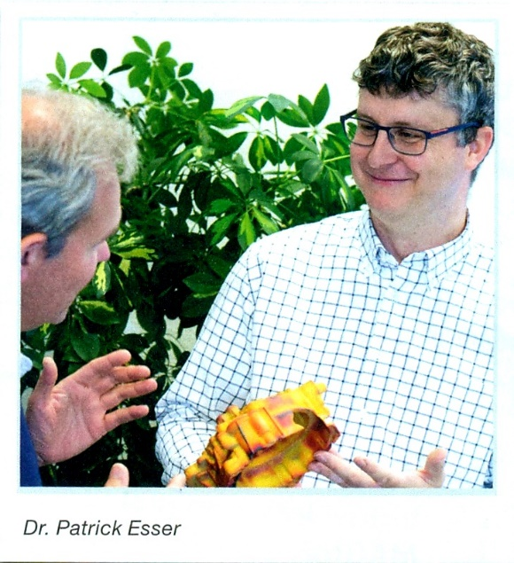
Инновации особенно востребованы там, где c помощью оптимизации топологии разрабатываются комплексные конструкции, подвергающиеся значительной механической нагрузке. Такие технологии используются в автомобилестроении.
До сих пор производство таких элементов способами фрезерования, точения или литья либо вовсе не осуществлялось, либо обходилось неоправданно дорого.
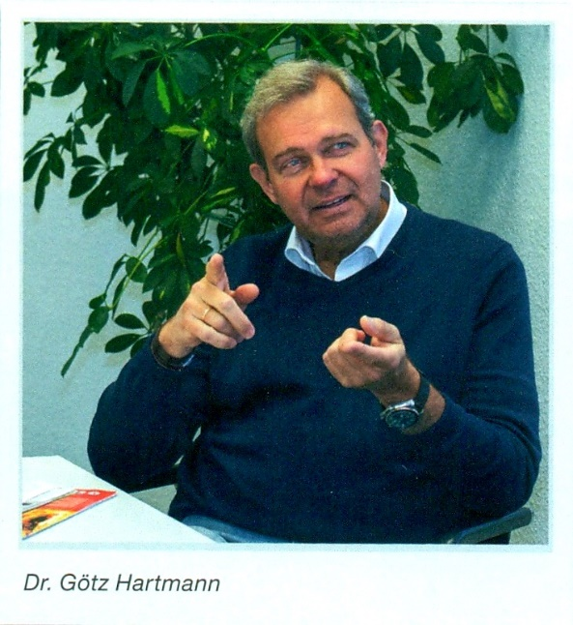
Группа компаний EDAG Group, Daimler AG и семь других партнеров в рамках исследовательского проекта «CustoMat 3D» разработали технологию литья алюминиевых компонентов, обладающих высокой прочностью на разрыв. Это свойство особенно актуально при авариях. Существовавшие до сих пор алюминиевые сплавы не обеспечивали необходимых механических свойств изделий.
В течение последних трёх лет вся технологическая цепочка состояла из производства порошка и моделирования конструкции. MAGMA GmbH поставила перед собой задачу разработки модели виртуальной оптимизации технологии прямого плавления лазером. При этим в центре внимания находится минимизация дефектов уже на стадии моделирования как деталей, так и процесса. Ниже приводится интервью с координаторами проектов MAGMA об аддитивном производстве и о роли проектирования в MAGMASOFT®.
Доктор Хартман, как Вы вышли на сотрудничество с компанией EDAG?
С EDAG мы сотрудничаем впервые. Доктор Мартин Хиллебрехт предложил совместно разрабатывать технологию производства автомобильных комплектующих из алюминия. Выполнение подобной задачи требует, как правило, создания новой виртуальной производственной цепочки.
Доктор Торборг и доктор Эссер, какие производственные задачи стояли перед Вами и Вашим коллективом Team?
Высокие требования к моделированию аддитивной технологии с использованием подвижного лазерного источника тепла требуют одновременного расчета температур, напряжений и возможных деформаций. Это значит, что мы должны работать с различными единицами длины. От микрометров для тонкого порошка и расплава вокруг лазера до сантиметров на уровне изделия. Наша задача состояла в том, чтобы найти математическую модель, точно описывающую изменение давления, т.е., движение лазера, распределение температур и возникающие вследствие быстрого охлаждения напряжения.
Какие требования были предъявлены к Вам?
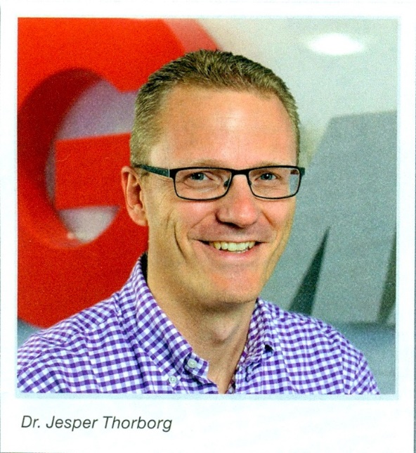
Как и при сварке, на ограниченном участке расплава возникает очень высокие температуры по сравнению с холодной зоной отливки. Эта разница температур, в зависимости от конструкции и условий процесса, может привести к образованию высоких напряжений, что, в свою очередь, повышает риск образования трещин и деформаций. Таким образом, главным требованием явилось производство бездефектных деталей, ибо образующиеся трещины и деформации делали их непригодными к использованию. Кроме того, часто не соблюдались заданные размеры. Другой проблемой стал перенос информации с микрошкалы лазера, расплавляющего порошок, на макрошкалу отливки. Для того мы используем мультишкалы, применяемые при моделировании сварочного процесса. Тем самым появилась возможность обнаружения и визуализации напряжений и деформаций на стадии проектирования. Мультишкалы позволяют оценить уменьшение напряжений термообработкой и тем самым избежать деформаций при отделении отливки от основания.
Демонстрационная отливка в рамках проекта Customat3D: элемент купола амортизационной стойки шасси с оптимизированной структурой [EDAG]: результат расчетов (деформаций) непосредственно после изготовления (слева) и после удаления опорных элементов и отделения от основания (справа)
Вы довольны результатами расчетов?
Продолжительные расчеты не являлись самоцелью, они необходимы для оптимизации процесса. За ночь должен быть рассчитан, минимум, один вариант. Также перед нами не стояла задача научного обоснования проекта. Требовалось лишь предоставить разработчикам высокопроизводительный инструмент для поиска эффективного решения. При этом расчеты не должны выходить за пределы рентабельности. Эти задачи были последовательно решены. Анализа реальной модели показал надежность результатов расчетов, что имеет большое значение при проектировании и оптимизации.
Какой потенциал Вы видите в программе MAGMA- применительно к «Additive Manufacturing»?
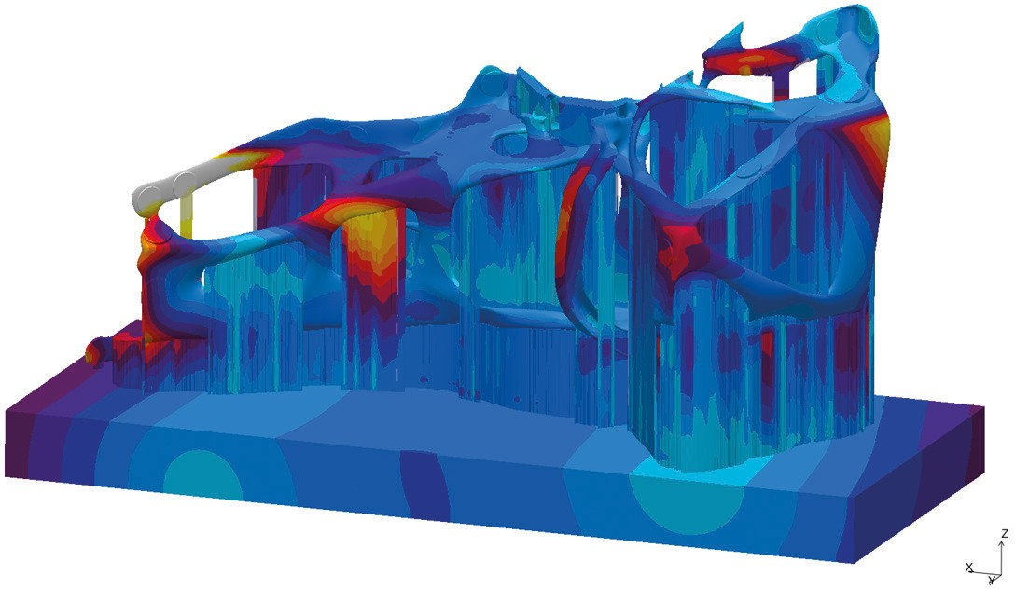
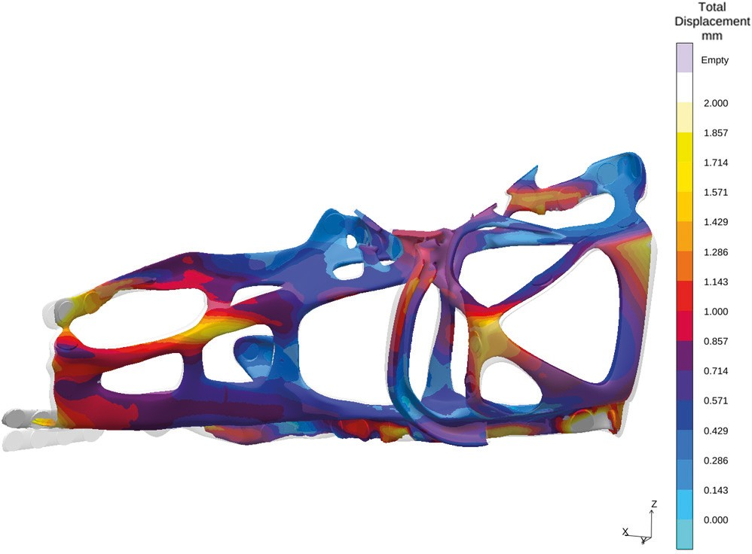
Данная технология имеет достаточный потенциал. Мы исследовали рынок, устанавливали контакты с партнерами. Достигнутые результаты стимулируют к дальнейшей работе. Сегодня, в области переработки как полимеров, так и металлов методом литья под давлением идёт дискуссия о так называемых трехмерных контурных терморегулируемых системах, создаваемых способом AM. Такая технология делает процесс более контролируемым, эффективным и рентабельным. Мы приглашаем Вас на двухдневный форум «Оптимизация процесса и отливки на основе эффективной оптимизации оборудования», который состоится под эгидой Мoestalpine Additive Manufacturing Center и MAGMA-Аcademy в конце ноября. На форуме предполагается обсудить возможности виртуального проектирования, оптимизации и реализации комплексных терморегулируемых систем.

